SM KLUB SLOVENSKÝCH TURISTOV RR TREBIŠOV TURISTICKÝ ODDIEL MLÁDEŽE BRONTOSAURUS TREBIŠOV OBEC MALÁ TŔŇA

usporiadajú

MAJSTROVSTVÁ KOŠICKÉHO KRAJA V TURISTICKO – ORIENTAČNOM BEHU

11. JÚN 2022
MALÁ TŔŇA

ROZPIS TOB

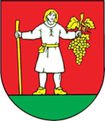
A. Všeobecné ustanovenia
1. Názov a stupeň TOB : Majstrovstvá Košického kraja v TOB, postupové preteky 1. stupňa
2. Usporiadateľ: Sekcia mládeže KST, TJ SOKOL SOŠ Trebišov
3. Technický organizátor: SM KST - TOM BRONTOSAURUS Trebišov a Regionálna rada KST Trebišov
4. Termín a miesto konania: 11.06.2022 Gazdovský dvor – KOLÓNIA obec MALÁ TŔŇA, ZEMPLÍNSKE VRCHY
5. Kategórie a dĺžka tratí:
kategória | vek | rok narodenia | dĺžka trate
najmladší žiaci, žiačky (NMZI, NMZY) | 7 - 10 rokov | 2015 -2012 | 2 - 3 km
mladší žiaci, žiačky (MZI, MZY) | 11 - 12 rokov | 2011 - 2010 | 2 - 4 km
starší žiaci, žiačky (SZI, SZY) | 13 - 15 rokov | 2009 - 2007 | 2 - 4 km
dorastenci, dorastenky (DI, DY) | 16 - 18 rokov | 2006 - 2004 | 4 - 6 km
muži, ženy – A (MA, ZA) | 19 - 35 rokov | 2003 - 1987 | 4 - 6 km
muži, ženy – 36+ (M36, Z36) | 36 - 49 rokov | 1986 - 1973 | 4 - 6 km
muži, ženy – 50+ (M50, Z50) 50 rokov a viac | 50 rokov a viac | 1972 – a skôr) | 4 - 6 km
Prípravka (dieťa so sprievodom) P | do 7 rokov | 2015 a mladší | 1 – 3 km

6. Termín a adresa pre prihlášky:
Prihlášky s uvedením mena pretekára, názov organizácie, kategórie, roku narodenia, je potrebné zaslať najneskôr do 03.06.2022 na e-mail: tassova@centrum.sk. Po tomto termíne bude možné prijať prihlášku až po dohode s organizátorom !
Žiadame vedúcich oddielov aby meno pretekára písali do prihlášky správne. Zdrobneniny,
prezývky a iné tvary NEPÍSAŤ, ak tak nie je uvedené v rodnom liste.
7. Funkcionári pretekov:
Riaditeľ pretekov : Alžbeta Taššová
Hlavný rozhodca : Mgr. Štefan Kajda
Vedúci počtárskej komisie: Ing. Vladimír Kochan
Počtárska komisia a prezentácia: Anna Buchláková, Alžbeta Taššová
Hlavný staviteľ tratí: Anna Buchláková, Stanislav Andrassi ml.
Zdravotník: MUDr. Ján Gajdoš

Podmienky účasti: Členovia KST a ostatných organizácií - platný preukaz s fotografiou. Neorganizovaní žiaci a dorastenci - akýkoľvek preukaz s menom a priezviskom, adresou a
overenou fotografiou (cestovný pas, preukaz na zľavu a pod), prípadne potvrdenie školy obsahujúce vyššie uvedené údaje. Neorganizovaní dospelí - platný občiansky preukaz, identifikačná karta alebo cestovný pas. Pretekári do 18 rokov musia mať potvrdenie o lekárskej prehliadke nie staršie ako jeden rok, alebo Čestné prehlásenie o zdravotnej spôsobilosti absolvovať preteky platné pre súťažnú sezónu, podpísané rodičom alebo zákonným zástupcom. Všetci pretekári musia mať preukaz poistenca!!!
9. Vybavenie pretekára :
- písacie potreby (nie obyčajná ceruzka, nie červená farba náplne),
- buzola (od mladšieho žiactva vrátane),
- pretekári musia byť vhodne oblečení a obutí do lesného terénu,
- je zakázané používať tretry s klincami a rôzne technické pomôcky a podporné látky. Za
vhodné oblečenie, výbavu a zdravotný stav pretekára zodpovedá vedúci organizácie.
10. Štartovný poplatok : 8 EUR, uhradiť pri prezentácii a predložiť súpisku pretekárov aj s menami vedúcich (štartovné, občerstvenie, guľáš )
Prihlásení pretekári majú guľáš v štartovnom poplatku. V priestore ŠTART- CIEĽ bude v prevádzke reštaurácia Gazdovský dvor- KOLÓNIA, kde si bude možné kúpiť občerstvenie.
11. Ubytovanie :
Organizátor poskytuje spoločné ubytovanie v Kultúrnom dome v Malej Tŕni- vlastný spacák aj karimatka. Záujemci nahlásiť v prihláške. Prípadne možnosť stanovať na futbalovom ihrisku /bez poplatku/, alebo v priestoroch Gazdovského dvora- 5,00 EUR za stan. Ubytovanie je možné aj na privátoch v obci, alebo blízkom ATC Mária – obec Veľaty,. Možnosť ubytovania je aj na Súkromnom školskom internáte DSA v Trebišove 10 Eur osoba/noc. Informovať sa na: 056 672 3536 vrátnica internátu. Z Trebišova aj z obce Veľaty idú autobusové spoje do obce Malá Tŕňa / sobota 11.6.2022- 6:55 Trebišov, Obvodný úrad a Veľaty-ATC Mária 7:11/. Ubytovanie riešiť individuálne.
12. Doprava : Náklady na preteky hradí vysielajúca organizácia. http://www.cp.sk/
13. Prezentácia:
10.06.2022 v piatok priestoroch kultúrneho domu v obci Malá Tŕňa od 20:00 – 21:00
11.06.2022 v sobotu , areáli Gazdovský dvor- KOLÓNIA Malá Tŕňa od 8:00 -10:00.
Pri prezentácii vedúci pretekárov odovzdá, vyhlásenie o bez infekčnosti a súhlas so spracovaním os. údajov (u neplnoletých podpísané zákonným zástupcom s dátumom dňa odchodu. Počas cestovania zodpovedá za bez infekčnosť pretekárov vedúci. Účastníci pretekov sa budú musieť riadiť i prípadnými ďalšími pokynmi vyplývajúcich z ďalších nariadení hlavného hygienika resp. aktuálneho covid automatu. Žiadame všetkých účastníkov aby po vstupe do areálu pretekov, rešpektovali a dodržiavali hygienické zásady a opatrenia.
Miesto, dátum a čas prezentácie je stanovený rozpisom príslušných pretekov a prezentujúci sú povinní ho bezpodmienečne dodržať. Pri prezentácii pred pretekom odovzdá vedúci pretekárov, prípadne pretekár starší ako 18 rokov, aktuálnu súpisku pretekárov na dané preteky za organizačnú jednotku. V prípade účasti pretekárov mladších ako 18 rokov, podpíše súpisku s prevzatím zodpovednosti za zdravotný stav neplnoletých pretekárov. Na požiadanie prezentácie, vedúceho počtárskej komisie, alebo hlavného rozhodcu, je povinný predložiť doklad potvrdzujúci totožnosť pretekára (s fotografiou) a preukaz poistenca (platí aj fotokópia) Vedúci pretekárov, prípadne dozor starší ako 18 rokov, by mal pre vlastnú potrebu mať pri sebe za pretekárov mladších ako 18 rokov potvrdenie o zdravotnej prehliadke nie staršie ako jeden rok, alebo čestné prehlásenie o zdravotnej spôsobilosti absolvovať preteky, podpísané rodičom, alebo zákonným zástupcom, ktoré je platné na pretekársku sezónu.
14. Zdravotná služba: bude zabezpečená v areáli pretekov.
15. Vyhodnotenie:
Vyhodnotenie sa uskutoční po ukončení TOB a zverejnení výsledkov počtárskou komisiou.
Prví traja pretekári z každej kategórie získajú diplomy, medaily.
Štart prvého pretekára: 11:00
Vyhodnotenie: cca 16:00
Zdravotná služba: stanovisko na štarte pretekov
B. Technické ustanovenia
1. Preteká sa podľa pravidiel a súťažného poriadku Turisticko-orientačný beh (TOB), platného od 19.09. 2021 kedy nadobudli platnosť upravené pravidlá TOB. Pravidlá nájdete na www.kst.sk
Bližšie informácie: https://kst.sk/images/stories/TOB_-_nov_pravidl_2019.pd
2. Disciplíny pre všetky kategórie:
1. Určovanie topografických a turistických značiek
2. Orientácia - azimutové úseky (u najmladšieho žiactva a prípravky orientácia mapy)
3. KPČ
4. Lanová lavička
5. Viazanie uzlov
6. Plazenie
7. Určovanie liečivých rastlín a drevín
8. Hod na cieľ
9. Odhad vzdialenosti
3. Predbežný program
Piatok 10.06.2022
Príchod pretekárov 19:00/skorší aj neskorší / oznámiť p.Taššovej 0903 641 332.
Turistický program /individuálne/: Zemplínske vrchy, pešie túry, cyklo túry, prípadne vlastné auto ku vyhliadkovej veži TOKAJ , na Šimonov vrch/vlastné značenie farebné faborky/, vrch PILIŠ/neznačená trasa/, Grand Bari/neznačená trasa cez Baru. Z Malej Tŕni do Veľkej Tŕni-/vinné tufové pivnice UNESCO/ , po žltej značke pokračovať na ROZHĽADŇU /470m.n.m. najvyšší vrch Zemplínskych vrchov, mapa.cz /. Na spoznávanie okolia využiť miestny elektro vláčik. Poplatok 8,00 EUR osoba/ 25 km trasa/ .ŠTART od OÚ Veľká Tŕňa, telefonicky dohodnúť vopred. SOBOTA 11.06.2022 8: 00 – 10: 00 prezentácia pretekárov areál Gazdovský dvor KOLÓNIA
10: 00– 10: 30 otvorenie pretekov a výklad trate
11:00 – Štart prvého pretekára
Vyhodnotenie: cca 16:00
Možnosť prenocovania aj zo soboty na nedeľu 12.06.2022, záujem vopred oznámiť pani Taššovej. Nedeľa- individuálny turistický program. Odchod účastníkov: do 16:00
4. Schvaľovacia doložka: Tento rozpis bol schválený SM KST
V prípade zmeny miesta realizácie TOB 3.slovenského pohára, Vás budeme včas informovať.
Bližšie informácie poskytne : Alžbeta Taššová 0903 641 332, tassova@centrum.sk riaditeľka pretekov
Mária Maxianová SM KST
Prílohy:
- Vyhlásenie o bez infekčnosti
- Súhlas so spracovaním a zverejnením osobných údajov/meno, priezvisko, rok
narodenia, oddiel, dosiahnutý výsledok a fotografia pretekára TOB/ .
- Prihláška
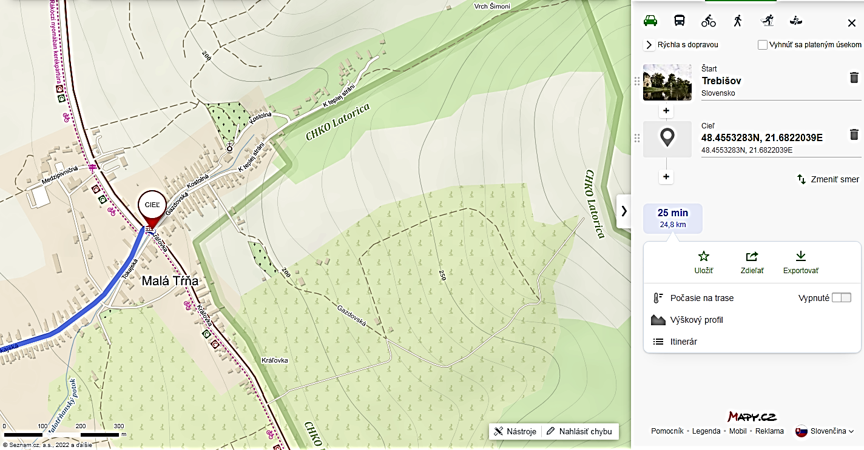
KOLÓNIA

Možnosť parkovania pri kultúrnom dome/ aj autobus/, alebo na ulici K teplej stráni. Pri Gazdovskom dvore KOLÓNIA nie je možnosť- areál pretekov, lebo tam bude ŠTART aj CIEĽ. Individuálny presun na štart.

Príloha č. 1
Čestné vyhlásenie o zdravotnej spôsobilosti

Dolu podpísaný(á) .............................................., týmto čestne prehlasujem,
že moje dieťa ........................................................, narodené ...............................
je pokiaľ mi je známe, zdravé a schopné absolvovať preteky v Turisticko - orientačnom behu.
V ............................... dňa .................. ...................................
podpis rodiča alebo zákonného zástupcu

------------------------------------------------------------------------------------------------------------

Príloha č. 1
Čestné vyhlásenie o zdravotnej spôsobilosti

Dolu podpísaný(á) .............................................., týmto čestne prehlasujem,
že moje dieťa ........................................................, narodené ...............................
je pokiaľ mi je známe, zdravé a schopné absolvovať preteky v Turisticko - orientačnom behu.
V ............................... dňa .................. ...................................
podpis rodiča alebo zákonného zástupcu

Prezenčná listina z MAJSTROVSTIEV KOŠICKÉHO KRAJA v Turisticko – orientačnom behu,
ktoré sa uskutočnili v MALEJ TŔNI dňa 11.06.2022
Vedúci pretekárov mladších ako 18 rokov, svojim podpisom potvrdzuje, že zákonný zástupca pretekára- pretekárky súhlasí so zverejnením osobných údajov , fotografií z TOB, dosiahnutý výsledok. Podpísanú prezenčnú listinu odovzdať pri prezentácii.
Tento súhlas svojim podpisom potvrdzuje aj a pretekár starší ako 18 rokov.
P.č. | Priezvisko a meno, vedúci za menom dopíše že je vedúci | Rok  narod. | Oddiel, mesto, organizácia | Podpis
1.
2.
3.
4.
5.
6.
7.
8.
9.
10.
11.
12.
13.
14.
15.
16.
17.
18.
19.
20

PRIHLÁŠKA NA .............................................................................. v TOB
MALÁ TŔŇA 11.6.2022
ZOZNAM PRETEKÁROV
P.č. | Meno a priezvisko | Rok.nar. | Kategória | Oddiel | Poznámka
1.
2.
3.
4.
5.
6.
7
.8.
9.
10.
11.
12.
13.
14.
15.
16.
17.
18
19.
20.

